Міністерство освіти і науки України
Школа перспективного педагогічного досвіду

Матеріали для семінару-детективу «Розв’язування цікавих задач з метою підвищення інтересу до фізики»

Підготувала
вчитель фізики
ТЗОШ № 26
Литвинко О.П.

Тернопіль – 2014

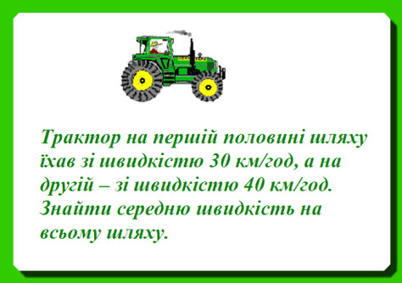
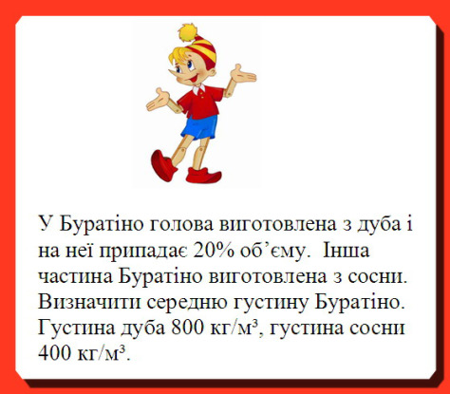

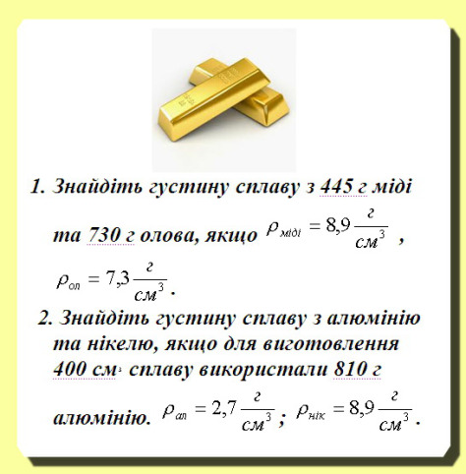
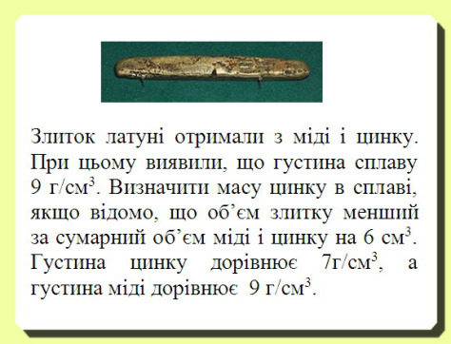

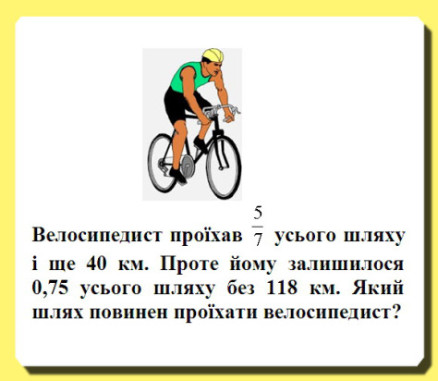
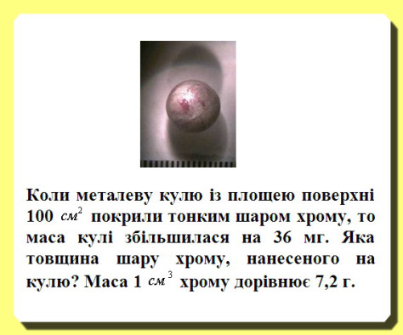
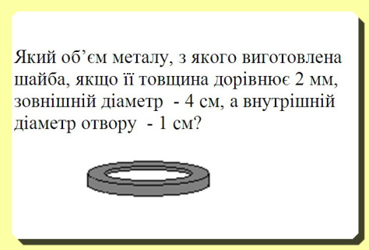
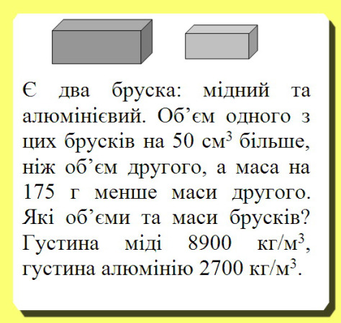
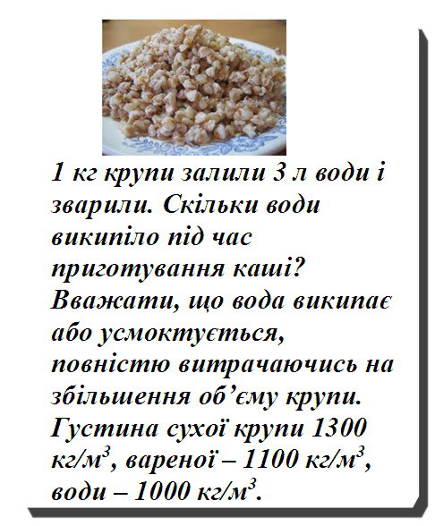
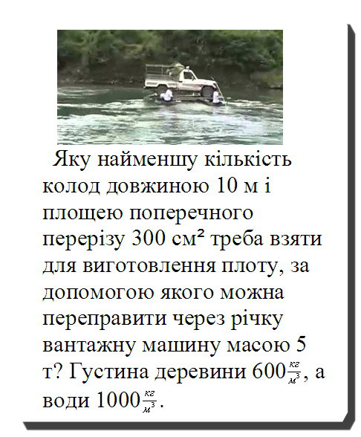
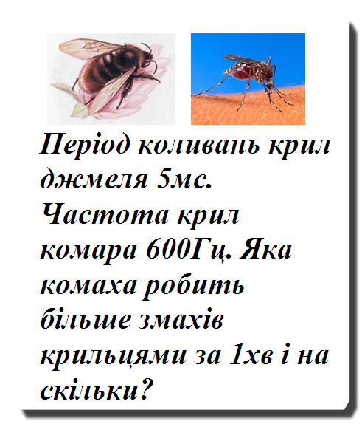
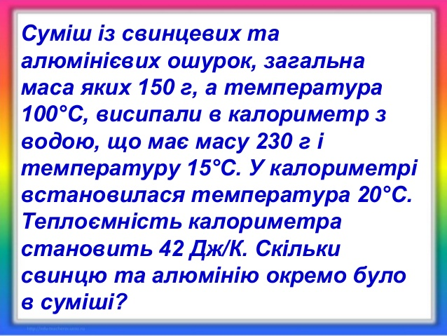

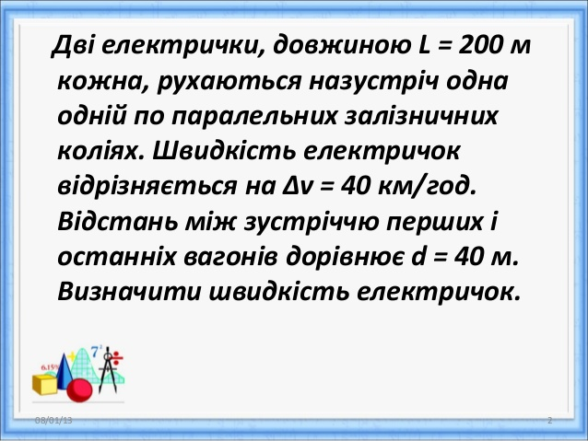
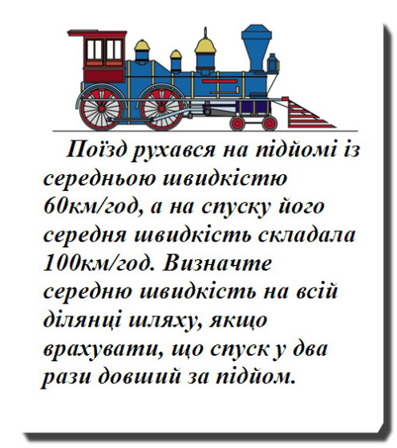
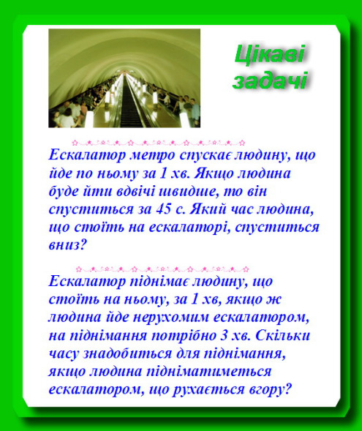
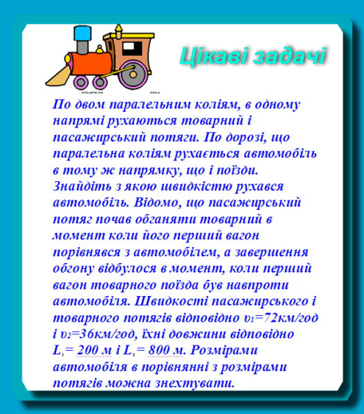

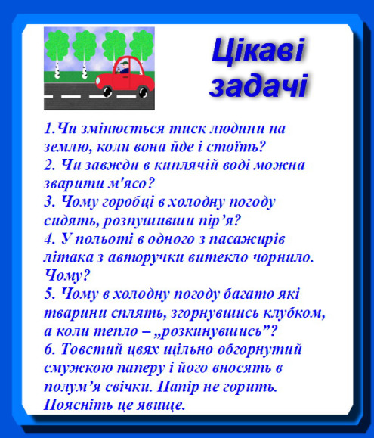

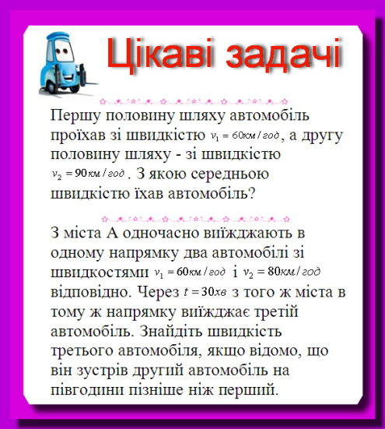



Маса черв’яка Омелька, якого дядько Петро зустрів на городі і впросив піти з ним на рибалку, була 0,09 г, довжина 2 см, площа поперечного перерізу 0,03см². Яка буде вага черв’яка в річці на гачку?

Якою має бути мінімальна висота дзеркала, щоб можна було побачити в ньому себе на повний зріст?

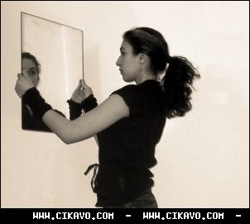

Краєзнавчі задачі з фізики

- Німецька фірма "Leoni" побудувала у с. Нежухів Стрийського району завод по випуску кабелів до автомашин. Робітник цієї фірми, щоб визначити діаметр дротини, намотав на олівець 30 витків, які зайняли частину олівця довжиною 30 мм. Яка товщина дротини, що випускає завод?
- На цукровому заводі у м. Ходорів дрібно нарізані цукрові буряки завантажують у спеціальні апарати для промивання гарячою водою, яка виходить з апаратів збагаченою цукром. У чому причина цього явища?
- На Святий вечір на Україні є традиція готувати кутю, солоні оселедці. На якому явищі фізики ґрунтується підсолоджування куті; вимочування солоних оселедців і їх маринування?
- Яку кутю легше підсолодити: гарячу чи холодну? Чому?
- Традиційно на Україні варять на Різдво узвар (компот) із сушених яблук, груш, слив, вишень. Яке явище відбувається при варінні узвару?
- Смачним продуктом взимку в нашій місцевості є квашена капуста і огірки. На якому явищі фізики ґрунтується їх засолювання?
- У вагоні електропотяга "Стрий - Львів", що рухається, на столі лежить книжка. У стані спокою чи руху перебуває книжка відносно: а) крісла; б) рейок; в) Землі; г) кущів; д) Сонця; е) стола?
- Виразіть в м/с швидкості польоту деяких птахів, які живуть на Україні: ворона - 50 км/год, шпак - 70 км/год, голуб - 90 км/год.
- На півдні України вирощують соняшники для виготов-лення олії. На яку висоту підніметься вода у соняшнику за 30 хвилин, якщо швидкість піднімання її становить 0,7 м/год?
- Першою ранньою квіткою на Україні є підсніжник, а однією із тих, що до заморозків цвітуть є чорнобривці. Ці обидва сорти квітів дуже гарно пахнуть. Згідно якого явища фізики ми відчуваємо їх запах?
- Для чого, виготовляючи народні засоби від хвороби, ми ставимо різноманітні настойки настоюватися у тепле місце, а не у холодне?
- Відомо, що чай з ягід калини добре регулює високий тиск у людей. Який чай: холодний чи гарячий, на вашу думку, дасть швидше бажаний результат і чому?
- Чому добрі господині усі заготовки літа зберігають у погребі, а не на горищі? Для кращого зберігання картоплі узимку, люди прикопують її на городі.Чому цю яму накривають гілками сосни, сухим листям, соломою, тирсою?
- Багато фермерів Тернопільського району вирощують цукрові буряки для переробки на цукор. Чому під час копання буряків їх не слід витягувати різкими рухами?
- Після проходження худоби по пасовищі трава відновлює свою форму. Яка властивість допомагає їй у цьому?
- На Україні вирощують горох, квасолю. Яку силу збільшують ці рослини своїми виткими стеблами і шорсткою поверхнею стеблин?
- Чому гуси та качки проходять болотом легко, тоді як курям здійснити це важче?
- В селах України вирощують гусей. Яке значення мають перетинки на лапках під час плавання цих птахів?
- Яку силу треба прикласти, щоб підняти мішок, наповнений мукою на Тернопільському комбінаті хлібопродуктів № 1, якщо маса муки 50 кг?
- Що сильніше притягує: карпатський олень Землю чи Земля карпатського оленя?
- Кінь і корова - "вічні супутники" українських селян. Корова - парнокопитна тварина, а кінь - не парнокопитна. Кому легше ходити по болоті і чому?
- Як гуска може збільшити тиск на землю, на якій вона стоїть, удвічі?
- З давніх-давен Україна славилася медами. Майже у кожному українському селі є бджолярі і всі вони добре знають укуси бджіл. Чому маленька бджола своїм жалом проколює шкіру людини? Чому мед густішає з часом?
- У смт. Дашава виробляють цеглу. Як треба поставити цеглу на землю, щоб тиск був: а) найменшим; б) найбільшим?
- У Софіївському парку м. Умані серед нижнього ставу стоїть кам'яна брила, на якій лежить змія. Із порожнини рота змії б"є потужний фонтан. Який фізичний закон тут діє?
- Ріка Стрий бере початок на горі Явірник. Що показуватиме барометр-анероїд на вершині гори Явірник висотою 1150 м, якщо біля підніжжя її нормальний атмосферний тиск?
- Тиск у скафандрі першого космонавта незалежної України Л. Каденюка становив 0,6 нормального атмосферного тиску. Яке числове значення цього тиску виражене у кілопаскалях?
- Відомо, що у сумці, що охоплює кожний суглоб нашого організму, тиск менший від атмосферного. Чому високо в горах Карпатах у людей часто виникають вивихи суглобів?
- Де і чому легше плавати: у Чорному морі чи в річці Бережниця Стрийського району? Відповідь обґрунтуйте.
- На Україні дуже популярною стравою є юшка з карасів. Що робиться з плавальним міхуром карася, коли він заглиблюється на глибину? Чому карася важко втримати у руках?
- Теплохід "Сагайдачний" переходить із Дніпра у Чорне море. Чи зміниться осадка корабля? Як? Чому?
- Традиційними стравами українців є червоний борщ і вареники. а) Який борщ швидше вистигне: жирний чи нежирний? б) Чому вареники через деякий час після того, як їх кинули у киплячу воду, піднімаються на поверхню?
- Чому рухаючись по березі Чорного моря, ми витрачаємо більше енергії, ніж тоді, коли рухаємося по твердій дорозі?
- На території Львівщини переважають дерново-підзолисті ґрунти, а на території Тернопільщини - чорноземи. Де ґрунти краще прогріваються і чому?
- Для чого проводять снігозатримання на полях, особливо, Херсонської і Одеської областей?
- Українці з давніх-давен казали: "Коси коса поки роса". Поясніть фізичний зміст цього прислів'я.
- Чи зазнав перший космонавт незалежної України Леонід Каденюк перевантаження, коли ракета стартувала вертикально вгору з прискоренням? Відповідь обґрунтуйте.
- Яке молоко (тепле чи холодне) швидше засвоюється людським організмом і чому?
- Завдяки якому явищу природи господині виготовляють крашанки на Великдень із лушпиння цибулі, соку буряка і моркви?
- Завдяки чому кішки вправно лазять?
- Чому собаки можуть перегризти кістку гострими зубами?
- Усім відомо, що коти часто вилизують своє хутро. Для чого у котів на язику є досить великі "горбочки"?
- Завдяки якому явищу природи людина відчуває аромат яблука, винограду, груші, абрикосу; запахи квітів, різноманітних страв і напоїв?
- Меч-риба відома як рекордсмен серед морських плавців, її швидкість досягає 80-90км/год, а меч здатний пробити досить товсту обшивку судна. Чому сама риба не дістає ушкоджень від такого удару?
- Чому важко втримати в руках живу рибину?
- Чому тварини, що живуть у холодних країнах, мають густіший волосяний покрив ніж тварини, що живуть у жарких країнах?
Фізика в прозових творах
Пригоди барона Мюнхгаузена
«Обидві гармати вистрілили одночасно. Трапилось те, на що я й розраховував: у передбачуваній мною точці обидва ядра – іспанське і наше – зіткнулися з неймовірною сило і вороже ядро полетіло назад. Наше ядро їм завдало клопоту: воно вцілило в їхній корабель, який відразу пішов на дно.» Чи можна повірити в історію, коли обидва ядра після зіткнення почали рухатись в одному напрямку?
«Одного разу, рятуючись від турків, я спробував перестрибнути верхи на коні через болото. Але кінь не дострибнув до берега, і ми з розгону шубовснули у глибоку баюру. Шубовснули – і почали тонути. Що було робити? Я страшний силач. Схопивши себе за цю косичку, я з усіх сил смикнув її вгору – і без великих зусиль витягнув з болота і себе, і свого коня.» Чи зміг би барон витягти себе з болота?
Пригоди капітана Врунгеля
«Корок вилетів, як з гармати! При цьому «Біда» дістала такий поштовх, що помітно просунулася вперед. Ми втрьох стали на кормі і один за одним почали вибивати корки. Три корки залпом вилетіли з гучним звуком і впали в море, а «Біда» тим часом рухалася вперед, набираючи швидкість.» Чи правдоподібна, з точки зору фізики, ця історія? Який спосіб руху тут описано?
Олександр Бєляєв «Людина – амфібія»
«Іхтіандр опускався все глибше і глибше в тяжкі глибини океану. Йому хотілось бути одному, прийти в себе після нових вражень. Він занурювався все повільніше. Вода ставала все густішою, вона вже тисла на нього, дихати ставало все важче.» Чи справді тиск на глибині визначається густиною води?
Казка «Гора – будильник»
«Я жив біля річки, а навпроти була гора. Вона була так далеко, що якщо крикнути, то луна поверталася лише через 6 годин. Я скоро здогадався, у чому справа. Було, коли лягаю спати, крикну гучно: «Час вставати!» - І я вставав.» Чи можливе таке явище в реальному житті?

